Arc 2 Chapter 3
“The Weakest Division”

20 menit kemudian akhirnya mereka pun selesai. Mereka keluar dari ruang ganti itu dengan langkah mantap, kembali bugar dan bersemangat.

Terlihat mereka memakai pakaian yang sudah di sediakan di dalam ruangan. Sebuah setelan yang sangat biasa, kaus hitam dan celana panjang.

“Akhirnya selesai juga!” ucap Arkha sambil meregangkan otot-ototnya.

Pintu di ruangan sebelah juga terbuka, nampak Xio dan Nana yang keluar bersamaan. Apakah ini benar-benar mereka berdua?

Dengan rambut pink yang mengembang, Xio melangkah keluar dari ruangan ganti. Aroma harum langsung menyebar ke seluruh ruangan, atau ini hanya perasaan seseorang saja?

Cakep banget anjirrr!!! Fiks my bini!

Faedil membatu, menatap kecantikan Xio yang padahal hanya mengenakan setelan biasa seperti dirinya. Namun justru itulah yang membuatnya sangat menarik, cewek kasual!

Selain Faedil, seseorang juga nampaknya membatu. Arkha, dia juga terdiam, membatu, terpana.

Pandangannya hanya tertuju kepada seseorang di samping Xio, hanya memandang ke arah Nana. Mengenakan kaus putih biasa, dengan rambut kremnya yang dikuncir kuda.

Degup jantung Arkha sedikit lebih cepat, arah matanya tak lari, hanya terus menatap wanita yang sangat cantik itu.

Nana yang menyadari sejak tadi ada seseorang yang terus memerhatikannya, dia menatap balik dan dengan sengaja tersenyum. Sangat manis.

Bak sebuah busur yang langsung menancap hatinya, Arkha langsung memalingkan pandangan dengan wajah yang sedikit memerah.

Alamak manis banget woi

“Lah itu si Arkha udah mendingan?” tanya Xio.

“Yang namanya Pucie itu tadi bantuin pake cairan penyembuh” jawab Faedil.

“Oouhh… Baguslah.” ucap Xio.

Arkha dengan wajahnya yang masih menyisakan sedikit kemerahan, dia berjalan menghampiri Nana.

“Itu armor ditinggal di dalam aja gapapa?” tanya Arkha.

“Gapapa, nanti ada petugas yang urus kok.” jawab Nana.

Setelah bersih, wangi, kembali tampan dan cantik. Mereka berlima pun keluar dari ruang ganti itu dengan langkah mantap.

Arkha, Faedil, Xio, Rayas. Berempat mereka berjalan persis di belakang Nana, di lorong yang sepi itu.

Nana menunjukkan jalan menuju ke asrama sembari berkeliling sebentar, melihat-lihat interior gedung dan seberapa megahnya itu.

Mereka terus berkeliling sembari sesekali menatap ke dalam ruangan dengan pintu yang terbuka di lorong itu.

Mereka terus melangkahkan kaki sampai akhirnya keluar dari gedung utama Anti Cheater, di luar Arkha mendongak ke langit mencoba melihat ujung dari menara yang menjulang ke langit itu.

Walau udah pernah liat, tapi ukurannya memang bikin deg-deg an!

“Hey ayo! kok malah diem.” ucap Nana.

“Eh iya-iya” ucap Arkha.

Nana membawa mereka ke gedung yang berada tak jauh dari gedung utama, sebuah gedung yang sangat lebar dan tinggi. Dengan desain kotak dan terdapat sebuah taman lumayan besar di tengahnya.

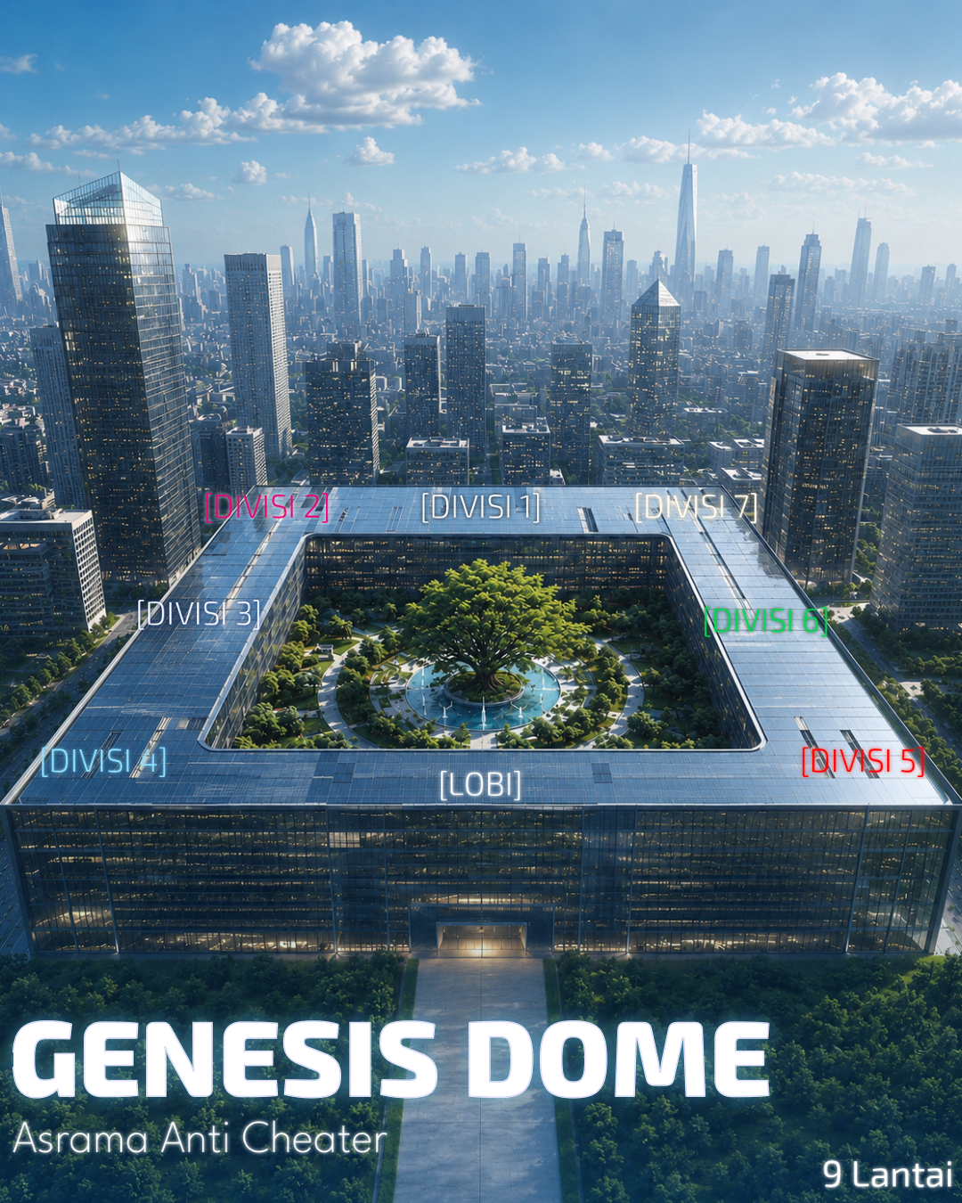

Arkha terkagum lagi, dengan rasa penasaran ini gedung apa.

“Ini adalah gedung asrama. Mulai sekarang kalian tinggal, makan, atau yang lain disini.” ucap Nana dengan semangat.

“Wow…” ucap mereka bersamaan.

Mereka sangat bersemangat, mereka akan tinggal di gedung yang sangat megah dan penuh gemerlap cahaya ini? yang benar saja.

Nana menuntun mereka berempat masuk ke lobby gedung itu. Bulu kuduk Arkha sedikit berdiri setelah dia menginjakkan kaki di ruangan lobby. Terasa sedikit dingin disini.

Namun Arkha langsung menyingkirkan itu, dia lebih tertarik untuk melihat sekitar. Nampak ada beberapa orang yang duduk di kursi, ada juga yang sedang berjalan santai bersama temannya.

Ada lagi yang sedang bermain handphone, ada yang sedang menelpon di pojok ruangan. Tiap-tiap dari mereka adalah anggota dari keseluruhan Anti Cheater, mereka berasal dari berbagai divisi yang berbeda.

“Ayo lanjut.” ucap Nana.

“Ya…” jawab mereka.

Mereka lanjut berjalan, namun pandangan Arkha masih menempel pada mereka yang sedang melakukan aktivitas masing-masing.

Di saat mereka hampir saja melewati lobby, ada beberapa orang yang nampak sedang mengobrol di meja yang tak jauh dari mereka.

“Wkwkwk, wajar aja kan Divisi terlemah.”

Mendengar itu, Arkha mengeratkan gigi serta mengerutkan wajahnya. Ini sama seperti sebelumnya, saat dia baru pulang dari ujian orang-orang pada membicarakan kita.

“Divisinya di gendong sama Jendral dan Letjen doang!”

“Udah jelas lulusan kali ini sama lemahnya dengan senior-seniornya”

Arkha mendengar lagi, nafasnya sedikit tidak beraturan. Ingin rasanya mengepalkan tangan lalu memukulnya langsung, namun itu tidak mungkin untuk terjadi.

“Jangan didengerin.” ucap seseorang.

Nana. Dia menghentikan langkahnya, masih menatap depan namun nada bicaranya sangat rendah dan serius. Terdengar mirip saat dia sedang bertarung.

“Kalian itu gak lemah.”

Mereka berempat hanya bisa mengangguk lalu lanjut berjalan, meninggalkan kerutan wajah itu di lobby.

Mereka terus berjalan, sampai akhirnya ke sebuah pintu yang lumayan besar. Sebuah pintu berwarna metal mengkilap dan memantulkan wujud mereka tipis.

Nana berjalan ke samping pintu lalu menempelkan telapak tangannya. Setelah itu dia kembali ke tengah pintu, masih berada di depan Arkha dan lainnya.

Pintu itu perlahan terbelah menjadi dua, cahaya terang berlarian keluar dari pintu itu. Nana merentangkan tangannya ke arah pintu.

“Selamat datang…” pintu itu akhirnya terbuka penuh, “...di Divisi ketujuh Anti Cheater!” ucapnya tersenyum.

POP!!!!

Mereka berempat tak sempat bereaksi. Tabung itu meledak, menyemburkan badai mini warna-warni ke udara bebas. Mereka yang masih membatu, perlahan serpihan yang terbang itu turun dan hinggap ke pundak mereka.

“SELAMAT DATANG!!!” ucap mereka, sekumpulan orang yang sudah menunggu kedatangan mereka.

Mereka semua adalah para anggota dari Divisi 7, terdapat 10 orang dan bahkan Pucie yang masih memakai jas labnya juga terlihat disini.

Walau tak begitu ramai, hal seperti ini tidak pernah dilakukan oleh Divisi lain.

“A-apa ini?” tanya Arkha, masih terkejut namun diselimuti rasa hangat yang entah datang darimana.

“Yah, tiap ada lulusan kita udah biasa lakuin ini… udah tradisi dari dulu.” jawab Nana.

Mereka berempat pun melangkah masuk. Berbeda dengan lobby yang dingin tadi, berbeda dengan lorong yang sepi… disini mereka merasakan sebuah kehangatan.

Setelah menjalani ujian yang sangat berat itu, akhirnya mereka bisa merasakan rasa “pulang” untuk pertama kalinya, walau ini kedatangan mereka yang pertama kali.

Cahaya lampu di sini terasa lebih ramah, memantulkan warna-warna hangat yang seketika mengusir rasa kesal. Dada mereka yang semula menyempit kini merasa hangat seolah ruangan ini baru saja memeluk mereka.

Memang benar di omongan mereka, Divisi 7 adalah divisi terlemah. Namun, Divisi 7 juga adalah Divisi yang paling terkenal dengan ke ramah-annya.

Dengan semangat Arkha pun melangkah semakin ke dalam lalu berkenalan satu persatu dengan mereka. Tak tinggal diam, Faedil dan Xio juga mengikuti arus yang hangat ini.

Sementara Nana berdiri menatap Arkha yang sedang berkenalan dengan para anggota Divisi 7, senyum Arkha nampak seperti anak TK yang mendapat teman baru.

Untung mereka bisa langsung terbiasa…

Arkha sedang berbicara dengan 2 orang anggota, mereka berdua memperkenalkan diri mereka kepada Arkha.

“Salam kenal, aku Prisma Arsa dengan pseudonym Arsa!” ucapnya. Seorang lelaki dengan rambut putih dengan aksen merah yang sangat menarik.

“Kalo gue udah tau kan? Pucie. Nama penuh Pucie Van Calvera.” ucap Pucie, masih dengan senyumnya.

Sementara di sisi lain. Faedil berkenalan dengan 2 orang juga. Satu orang berambut putih, satu lagi berambut hitam.

“Salam kenal, namaku Hajime Fazzumi. Pseudonymku Fazz.” ucapnya yang berambut hitam.

Dari nada bicara dan ekspresinya, nampaknya Fazz ini orang yang chill dan santai.

“Salam kenal, namaku Kazuma Zuma! pseudonymku Zuma! berulang-ulang gitu unik kan?!” ucap yang berambut putih.

Dari nada bicaranya yang sangat bersemangat, apalagi wajahnya yang penuh binar senyum. Nampaknya Zuma ini orang yang sangat humoris dan lumayan berisik, kontras dengan Fazz.

“Kalian berdua keliatan Deket, udah temenan dari lama kah?” tanya Faedil kepada mereka berdua.

“Aku sama Fazz udah berteman dari pas jadi Zigot!” jawab Zuma, dia langsung merangkul Fazz yang masih menggenggam secangkir es jeruk.

“Bjir.” ucap Faedil.

Di sisi lain juga, Xio bersama Nana di ajak berkenalan juga oleh sesama anggota wanita di Divisi 7.

“Salam kenal ya. Nama gue Azalea Amira, pseudonym Azel.” ucapnya. Seorang wanita berambut hitam sedang dan mengenakan sebuah kacamata.

“Salam kenal juga ya, nama ku Lunamoon Seraphica, pseudonym Rena..” ucapnya. Seorang wanita yang berambut hitam juga, namun dia dikuncir dua rendah.

Setelah ujian yang melelahkan itu, akhirnya Xio bisa kembali seperti biasa. Dengan mata penuh binarnya, dia membalas tiap ajakan perkenalan dengan penuh semangat.

Sifatnya yang penuh percaya diri dan mudah mendapat teman alias extrovert, membuat Xio langsung bisa berkenalan dengan seluruh orang yang menyambut kedatangannya.

Sementara itu, di sisi lain… Rayas… dengan wajah masam, dia bersender di tembok sambil meminum jus jeruk yang sudah di sediakan.

-Bersambung

